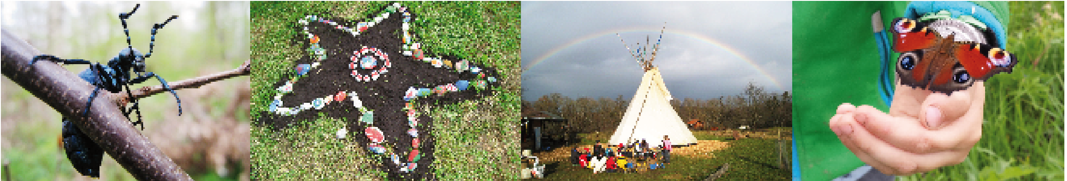
20 aufgeweckte Wiesel sind
schon ganz gespannt auf Dich!

Freiwillige/r im FÖJ / FSJ
Waldkindergarten • ab September 2023

Du bist (bald) volljährig und möchtest die Arbeit mit Kindern
im ökologischen Bereich kennenlernen? Du bist wetterfest,
naturverbunden, motiviert und kannst gut mit Kindern umgehen?
Dann bist Du bei uns richtig!
Dich erwartet eine spannende, verantwortungsvolle und
vielseitige Tätigkeit inmitten der Natur - mit Lagerfeuer, Apfelbäumen
und gemütlichem Tipi. Ein humorvolles und erfahrenes
Team begleitet Dich durch Dein 12 monatiges Freiwilliges
Ökologisches Jahr (entspricht dem FSJ).
Selbstverständlich wird deine Mitarbeit vergütet.
Darüber hinaus stehen Dir neben Zuschüssen für Verpflegung
und Fahrtkosten auch Sozialleistungen, sowie Bildungstage
für Seminare und Projekte zu.

Nähere Informationen findest Du auf unserer Website
www.kleine-wiesel.de • 07121 - 1360256
oder beim Diakonischen Werk Württemberg
www.ran-ans-leben-de/foej • 0711-1656407
Waldkindergarten Kleine Wiesel e.V.
In der Gass 22 • 72138 Kirchentellinsfurt
info@kleine-wiesel.de • www.kleine-wiesel.de

